Aprender a aprender
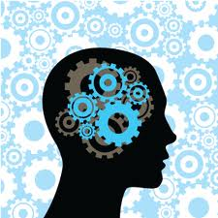

Perfil

El aprendizaje, tanto formal como informal, es algo que realizamos de manera natural durante toda nuestra vida. Una persona dinámica es alguien que mantiene su curiosidad y aprende activamente durante toda la vida –tanto en sus aficiones como en el campo profesional-.

La competencia”aprender” es el deseo de entender más (¡debemos pensar con ilusión que nunca sabremos todo sobre un área determinada!). También requiere un auto concepto positivo sobre la capacidad de aprender. Lo que sigue es el proceso de aprendizaje (individual o en grupos), que incluye perseverancia, disciplina y organización del aprendizaje para que se ajuste a tu estilo de aprender, así como información y destreza digital (la capacidad de gestionar información de múltiples fuentes). Las personas que aprenden con éxito conocen sus estilos preferidos de aprendizaje y sus necesidades; pueden identificar las oportunidades que tienen a su alcance para el aprendizaje y la orientación, y son capaces de superar los obstáculos para alcanzar un objetivo de aprendizaje.

Aprender es adquirir, procesar y asimilar nuevos conocimientos y destrezas. Aprender a aprender es construir sobre el aprendizaje previo y sobre las experiencias de la vida para utilizar y aplicar el conocimiento y las destrezas en diferentes contextos: en casa, en el trabajo, en la educación y en la formación. La motivación y la confianza son fundamentales que la competencia de aprendizaje sea exitosa.

Según los estudios, las personas que aprenden durante toda la vida tienen mayor probabilidad de tener mejor salud, vivir más tiempo y obtener más de la vida en general.

Hoja de Competencias: Aprender a aprender

Puedo demostrar que he mejorado mi competencia de aprendizaje porque

